
МИНОБРНАУКИ РОССИИ
федеральное государственное бюджетное образовательное учреждение
высшего образования
«Санкт-Петербургский государственный технологический институт
(технический университет)»
(СПбГТИ(ТУ))

ОТЧЕТ О НАУЧНО-ИССЛЕДОВАТЕЛЬСКОЙ РАБОТЕ

Студент | Калинин Илья Анатольевич
Направление подготовки (специальность) | 09.03.01 | Информатика и вычислительная техника
Факультет | Информационных технологий и управления
Кафедра | Систем автоматизированного проектирования и управления (САПРиУ)
Группа | 4291
Руководитель практики  от ООО НЦП “Акрон Инжиниринг” руководитель управления цифровизации и информационных систем  Оценка за практику  Зав. кафедры САПРиУ  Руководитель практики от  кафедры САПРиУ СПбГТИ(ТУ), |  |  | А. К. Гурьянов  Т. Б. Чистякова
Санкт-Петербург
2026

МИНОБРНАУКИ РОССИИ
федеральное государственное бюджетное образовательное учреждение
высшего образования
«Санкт-Петербургский государственный технологический институт
(технический университет)»
СПбГТИ(ТУ)

ЗАДАНИЕ
НА НАУЧНО-ИССЛЕДОВАТЕЛЬСКУЮ РАБОТУ

Студенту | Калинину Илье Анатольевичу
Направление подготовки | 09.03.01 | Информатика и вычислительная техника
Направленность  образовательной программы | Автоматизированные системы обработки информации и управления
Факультет | Информационных технологий и управления
Кафедра | Систем автоматизированного проектирования и  управления (САПРиУ)
Группа | 4291
Профильная организация  (структурное подразделение СПбГТИ(ТУ)) | ООО «Научно-проектный центр Акрон Инжиниринг»
Действующий договор | от №
Срок проведения | с 26.10.26 |  | по 03.11.26
Срок сдачи отчета по НИР ___________

Тема задания на научно-исследовательскую работу: исследование эффективности создания и подготовки репозиториев GitLab с применением принципа «инфраструктура как код».
План выполнения научно-исследовательской работы
Наименование задач (мероприятий) | Срок выполнения задачи (мероприятия)
1 Пройти инструктаж по технике безопасности. Изучить деятельность ООО «Акрон Инжиниринг» и применяемые подходы к управлению репозиториями исходного кода. Определить объект, предмет, цель и задачи исследования | 26.10.2026
2 Провести анализ научно-технической литературы, документации и существующих решений для автоматизации управления репозиториями GitLab. Изучить принципы Infrastructure as Code и возможности Terraform. | 27.10.2026
3 Выполнить сравнительный анализ инструментов автоматизации. Обосновать выбор Terraform, провайдеров GitLab и GitHub, API платформ и средств шаблонизации проектов. Определить критерии оценки эффективности автоматизации. | 28.10.2026
4 Разработать структуру Terraform-конфигурации для автоматизированного создания и первоначальной настройки репозиториев. Определить входные параметры, структуру модулей, настройки доступа и параметры создаваемых проектов. | 29.10.2026
5 Реализовать экспериментальный прототип автоматизированного создания и подготовки репозиториев. Исследовать возможности применения шаблонов проектов и первоначальной конфигурации GitLab CI/CD. Проверить корректность и повторяемость выполнения операций. | 30.10.2026
6 Провести экспериментальное сравнение ручного и автоматизированного способов создания репозиториев. Оценить затраты времени, количество выполняемых операций, воспроизводимость результатов и возникающие ошибки. Обработать результаты экспериментов. | 02.11.2026
7 Обобщить результаты исследования, сформулировать выводы об эффективности применения Infrastructure as Code для управления репозиториями GitHub и GitLab. Определить направления дальнейшего развития решения. Подготовить и оформить отчет по НИР | 03.11.2026

Руководитель НИР
от ООО НЦП “Акрон Инжиниринг” А. К. Гурьянов
руководитель управления цифровизации
и информационных систем
Зав. кафедрой САПРиУ Т. Б. Чистякова

Руководитель НИР от
кафедры САПРиУ,

Задание принял
к выполнению студент И. А. Калинин

СОДЕРЖАНИЕ
ПЕРЕЧЕНЬ СОКРАЩЕНИЙ И ОБОЗНАЧЕНИЙ 8
ВВЕДЕНИЕ 9
1 Характеристика объекта и выбор средств автоматизации 10
1.1 Процесс подготовки репозиториев GitLab 10
1.2 Анализ документации и существующих подходов 11
1.3 Сравнение инструментов и обоснование выбора 12
1.4 Формализованное описание объекта 14
1.5 Модель трудозатрат и критерии эффективности 15
1.6 Функциональная структура решения 16
2 Разработка и исследование экспериментального прототипа 18
2.1 Состав конфигурации и границы реализации 18
2.2 Организация входных данных 18
2.3 Реализация модулей и зависимостей 19
2.4 Порядок выполнения и контроль изменений 20
2.5 Использование Terrakube 22
2.6 Подготовка зависимостей в закрытой сети 23
2.7 Шаблоны проектов и первоначальная конфигурация CI/CD 24
3 Оценка эффективности и программа проверки 25
3.1 Исходные оценки и границы расчета 25
3.2 Расчетные сценарии разброса времени 25
3.3 Методика натурного сравнения 26
3.4 Проверка корректности и повторяемости 27
3.5 Ограничения и направления развития 28
ЗАКЛЮЧЕНИЕ 30
СПИСОК ИСПОЛЬЗОВАННЫХ ИСТОЧНИКОВ 31
ПРИЛОЖЕНИЕ А Техническое задание на экспериментальный прототип 33
А.1 Введение 33
А.2 Основания и назначение разработки 33
А.3 Функциональные требования 33
А.4 Требования к надежности и защите данных 33
А.5 Условия эксплуатации и совместимость 34
А.6 Документация и этапы разработки 34
А.7 Технико-экономические показатели и приемка 34
ПРИЛОЖЕНИЕ Б Список опубликованных научных и учебно-методических трудов 35
ПРИЛОЖЕНИЕ В Примеры входных данных и конфигурации 36
В.1 Пример входного файла JSON 36
В.2 Связь модулей в корневой конфигурации 37
В.3 Пример локального зеркала провайдера 38
В.4 Последовательность локальной проверки 38
ПРИЛОЖЕНИЕ Г Программа испытаний и форма протокола 39
Г.1 Паспорт испытания 39
Г.2 Порядок проведения 39
Г.3 Форма регистрации времени 40
Г.4 Регистрация результата 40
ОТЗЫВ РУКОВОДИТЕЛЯ ПРАКТИКИ 41

ПЕРЕЧЕНЬ СОКРАЩЕНИЙ И ОБОЗНАЧЕНИЙ
API (Application Programming Interface) – программный интерфейс взаимодействия приложений.
CI/CD (Continuous Integration / Continuous Delivery) – непрерывная интеграция и непрерывная доставка программного обеспечения.
HCL (HashiCorp Configuration Language) – язык описания конфигураций, применяемый Terraform.
IaC (Infrastructure as Code) – управление инфраструктурой посредством ее описания в коде.
JSON (JavaScript Object Notation) – текстовый формат представления структурированных данных.
PAT (Personal Access Token) – персональный токен доступа к API.
VCS (Version Control System) – система контроля версий.
Workspace – рабочее пространство Terrakube с настройками запуска, переменными и отдельным состоянием управляемой инфраструктуры.
State – состояние Terraform, связывающее адреса ресурсов конфигурации с объектами внешней системы.
Plan – предварительный план создания, изменения и удаления ресурсов.
Apply – применение согласованного плана изменений.

ВВЕДЕНИЕ
Создание репозитория в GitLab включает выбор группы размещения, имени, уровня видимости, основной ветки и способа слияния изменений. Для начала совместной разработки необходимо также назначить участникам права доступа. Когда эти действия повторяются для нескольких команд, параметры приходится заново задавать в интерфейсе и проверять после каждого создания. Результат зависит от соблюдения инструкции исполнителем.
Декларативное описание позволяет хранить согласованный набор параметров рядом с кодом автоматизации. Terraform использует провайдеры для взаимодействия с API внешних систем, а перед применением формирует план изменений [1, 2]. В данной работе этот подход рассматривается применительно к логическим ресурсам GitLab: группам, проектам и связям участия пользователей. Развертывание серверов GitLab и настройка вычислительной инфраструктуры в границы прототипа не входят.
Работа выполняется в рамках НИР в ООО «Научно-проектный центр Акрон Инжиниринг». Практический контекст связан с подготовкой репозиториев для команд разработки. Корпоративный контур накладывает дополнительные условия: доступ к API и репозиторию с конфигурацией должен сохраняться из среды выполнения, а зависимости Terraform необходимо заранее подготовить при отсутствии прямого доступа к публичному реестру.
Цель исследования: определить возможности повышения эффективности создания и подготовки репозиториев GitLab с применением принципа «инфраструктура как код», разработать прототип и выполнить предварительную оценку трудозатрат.
Для достижения цели поставлены задачи: описать объект автоматизации; проанализировать документацию и средства управления репозиториями; обосновать выбор инструментов; разработать структуру входных данных и модули Terraform; исследовать запуск в Terrakube; определить критерии корректности и повторяемости; построить модель сравнения ручного и автоматизированного способов.
Гипотеза исследования состоит в том, что повторное использование общей конфигурации уменьшает число действий оператора и различия в настройках однотипных проектов. При этом подготовка модулей, настройка среды исполнения и проверка плана требуют отдельных затрат. Поэтому преимущество автоматизации необходимо оценивать с учетом масштаба задачи и одинаковой границы измерения времени.
В работе применены анализ технической документации, сравнительный анализ инструментов, моделирование структуры данных и процесса обработки, разработка конфигурационного прототипа и расчетная оценка трудозатрат. Количественная часть использует заданные исходные оценки и условные сценарии разброса времени. Она не является статистической обработкой серии хронометражных наблюдений.

1 Характеристика объекта и выбор средств автоматизации

1.1 Процесс подготовки репозиториев GitLab
Объектом автоматизации является последовательность операций, после которой команда получает репозиторий с согласованными параметрами и доступом для существующих пользователей. Входом процесса служит заявка с именем группы, путем родительской группы, перечнем проектов, описаниями и ролями участников. Выходом является набор объектов GitLab и подтверждение соответствия заданным параметрам.
В ручном варианте администратор проверяет существование родительской группы, создает подгруппу, последовательно добавляет проекты и задает их настройки. Затем назначает участников группы и проверяет наследуемый доступ к проектам. Если проекты размещены в разных группах, порядок повторяется для каждой группы. Такой процесс допускает применение инструкции, однако сама инструкция не задает машинно проверяемое желаемое состояние.
Группа объединяет проекты и служит уровнем назначения доступа. Проект GitLab содержит репозиторий и настройки совместной работы. Создание проекта и подготовка его содержимого представляют разные операции: наличие проекта еще не означает наличия исходного кода, CI/CD-конфигурации или успешного конвейера. В прототипе начальная подготовка содержимого ограничена созданием README и основной ветки при включенной инициализации.
Ручная настройка создает несколько источников расхождений. Исполнитель может выбрать неверную родительскую группу, оставить неподходящую видимость, назначить роль другому пользователю либо пропустить настройку одного из проектов. Часть ошибок выявляется сразу, часть становится заметной только при попытке доступа или слияния изменений. Оценка качества должна поэтому учитывать не только факт появления проекта, но и соответствие его атрибутов заявке.
Для исследования принимается следующий состав типового результата: группа с заданным родителем; один или несколько проектов с уровнем видимости private; основная ветка main при создании README; заданный метод слияния; участники с ролями на уровне группы. Учетные записи пользователей и родительские группы должны существовать заранее. Создание пользователей и организация их жизненного цикла в прототипе не реализованы.
Ограничения процесса связаны с правами токена, доступностью GitLab API, совместимостью провайдера и наличием состояния Terraform. Использование IaC не устраняет эти ограничения. Оно переносит описание операций в конфигурацию и позволяет заранее рассмотреть ожидаемые изменения.

1.2 Анализ документации и существующих подходов
Документация GitLab Projects API описывает программное создание проекта и его параметры, включая размещение в пространстве имен, видимость и начальную инициализацию [1]. Это позволяет заменить работу в интерфейсе запросами к API. Однако последовательность запросов сама по себе не решает задачу учета уже созданных объектов и определения изменений при повторном запуске. Для скрипта эти механизмы требуется проектировать отдельно.
В Terraform описание желаемых ресурсов отделено от выполнения операций. Провайдер обращается к целевой системе, а state хранит соответствия между адресами ресурсов и внешними идентификаторами [2, 3]. Для рассматриваемой задачи это означает возможность хранить параметры команды в одном объекте и повторно применять общую реализацию модулей.
При использовании for_each экземпляры ресурсов определяются ключами входной карты [4]. Это свойство существенно для нескольких групп и одноименных проектов. Ключ должен отражать устойчивую идентичность объекта в конфигурации. В прототипе для проекта используется сочетание имени группы и имени проекта, а для назначения участника сочетание группы и имени пользователя.
Команда validate проверяет внутреннюю корректность конфигурации, но не подтверждает наличие сетевого доступа и достаточность прав на реальные ресурсы [5]. Команда plan учитывает текущее состояние управляемых объектов и показывает ожидаемые действия [6]. Поэтому успешная синтаксическая проверка и успешное создание проекта являются разными уровнями подтверждения работоспособности.
Terrakube предоставляет среду совместного выполнения операций Terraform и управления рабочими пространствами [7]. Для задачи НИР платформа рассматривается как средство запуска существующей конфигурации, хранения параметров и просмотра результатов. Terraform остается механизмом описания ресурсов, Terrakube организует выполнение. Эти инструменты не заменяют друг друга.
Для управления через Ansible существует модуль community.general.gitlab_project, поддерживающий создание, изменение и удаление проектов [8]. Ansible применим в сценарии, где создание репозиториев является частью более широкого набора административных процедур. Его нельзя исключать из сравнения на основании предположения об отсутствии идемпотентности: соответствующие модули способны проверять состояние целевых объектов.
Шаблоны репозиториев решают задачу повторного использования начального содержимого. Документация GitHub предусматривает создание репозитория из шаблона через REST API [9]. GitLab CI/CD позволяет подключать общие фрагменты конфигурации через include [10]. Эти механизмы полезны при подготовке README, служебных файлов и конвейеров, однако не заменяют полное описание групп и назначений пользователей.
Таким образом, задача разделяется на два слоя. Первый слой задает структуру платформы разработки и права доступа. Второй слой формирует содержимое репозитория и процессы сборки. В настоящей работе реализован первый слой и базовая инициализация README; шаблонизация и CI/CD исследованы как направления расширения.
Предварительный патентный поиск выполнен по сочетаниям repository, infrastructure as code, GitLab и Terraform в общедоступном массиве патентных публикаций. В качестве смежного решения выявлена публикация EP4232894A1 «Systems and methods for deploying federated infrastructure as code» от 30.08.2023. Она описывает каталог шаблонов приложений, формирование конфигурации и связь с конвейерами развертывания [11]. Предмет публикации шире создания групп и проектов GitLab. Данный поиск служит обзором смежных технических решений; полнота патентного поиска и патентоспособность прототипа не устанавливались.
В исследовательском отчете Software Engineering Institute подчеркивается необходимость проектировать, тестировать и хранить IaC-код под управлением версий подобно другому программному обеспечению [12]. Для настоящей работы это означает, что воспроизводимость определяется не только автоматическим выполнением, но и фиксацией конфигурации и ее зависимостей.

1.3 Сравнение инструментов и обоснование выбора
Сравнение выполняется по способу задания параметров, контролю изменений, работе с повторным запуском и соответствию границам прототипа. Результаты качественного анализа представлены в таблице 1. Оценки не являются результатом измерения производительности.
Таблица 1 – Сравнение подходов к подготовке проектов
Подход | Способ работы | Особенность применения
Интерфейс GitLab | Последовательное заполнение форм | Удобен для разовых действий; результат проверяется вручную
Скрипт через API | Последовательность запросов и проверок | Гибкая логика; учет объектов и повторных запусков реализуется в скрипте
Ansible | Набор задач с модулями GitLab | Подходит для административных процедур и настройки окружения
Terraform | Декларативные ресурсы, plan и state | Подходит для управления группами, проектами и связями доступа
Шаблон проекта | Копирование начального содержимого | Дополняет создание структуры файлами и типовыми настройками

Terraform выбран в качестве основного средства по следующим причинам. Группы, проекты и назначения участников можно представить как отдельные управляемые ресурсы. Их параметры удобно хранить в типизированной структуре. Результат создания группы передается другим модулям через идентификатор, а предварительный план позволяет проверить состав изменений до применения.
Отдельное преимущество для исследуемого прототипа связано с поддержкой состояния. После успешного применения при неизменных данных следующий план должен показывать отсутствие требуемых изменений, если внешние настройки не менялись, и провайдер корректно их обрабатывает. Это проверяемое условие повторяемости, а не гарантия для любого набора ресурсов и версий.
Вместе с тем Terraform требует защиты state и дисциплины изменения ключей. Ошибка в желаемом состоянии может привести к планированию удаления объекта. Поэтому сокращение ручных действий не означает отказа от проверки результата. Подход оправдан там, где конфигурация используется повторно и ее сопровождают как часть программного проекта.
GitLab выбран целевой системой в соответствии с заданием и практическим контекстом. GitHub рассмотрен на уровне сопоставления API и шаблонов. Реализация одинакового набора операций для GitHub в состав прототипа не входит, поэтому выводы об экспериментальной работоспособности относятся к GitLab.
Terrakube выбран для исследования централизованного запуска без необходимости выполнять Terraform на каждом рабочем месте. Платформа позволяет закрепить конфигурацию за рабочим пространством и передавать ей параметры. Для изолированной сети цена этого решения включает подготовку зависимостей и настройку среды выполнения. Развертывание платформы учитывается как первоначальная работа, которая не должна незаметно исключаться из оценки внедрения.

1.4 Формализованное описание объекта
Пусть G обозначает множество создаваемых групп, P множество проектов, U множество существующих пользователей, а M множество назначений доступа. Для каждого проекта p определяется группа g(p), для каждого назначения m задаются группа g(m), пользователь u(m) и роль r(m). Родитель группы может быть задан путем уже существующего объекта GitLab.
Входные данные представлены объектом X, который объединяет структуру infrastructure, адрес API, идентификатор версии конфигурации и параметры среды выполнения. Токен доступа передается отдельно от публичного описания инфраструктуры. Его значение не включается в примеры конфигураций.
X = {G, P, M, A, V}, (1)
где G – описания групп;
P – описания проектов;
M – назначения пользователей и ролей;
A – параметры подключения к API;
V – версии конфигурации и используемых инструментов.
Выходом обработки является набор Y: идентификаторы созданных групп и проектов, обновленное состояние, журнал выполнения и результаты проверки атрибутов. Если выполнение завершилось ошибкой, в выход включаются диагностические сообщения и сведения об уже выполненных операциях. Частичное применение не следует трактовать как полный откат.
Y = {IDG, IDP, S, L, Q}, (2)
где IDG и IDP – карты идентификаторов групп и проектов;
S – состояние Terraform после выполнения;
L – журнал операций;
Q – результаты проверки соответствия требованиям.
Ограничения корректности задаются на трех уровнях. На уровне входа имена и пути должны быть допустимы для GitLab, роли должны соответствовать возможностям выбранного провайдера, а обязательные данные должны присутствовать. На уровне связей каждый проект относится к одной определенной группе, каждое назначение ссылается на существующего пользователя. На уровне владения один реальный объект не должен одновременно управляться независимыми состояниями.
Для различения одноименных объектов определены составные ключи. Для проекта k(p) = group_name / project_name; для назначения k(m) = group_name / username. Разделитель входит в ключ карты Terraform, а размещение в GitLab определяется отдельно через namespace_id или group_id. Такое разделение исключает смешение имени записи в конфигурации и внешнего идентификатора.
Состояние S связывает ключи конфигурации с идентификаторами API. При изменении ключа Terraform может считать прежнюю и новую записи разными экземплярами. Поэтому переименование ключей требует проверки плана и при необходимости переноса адресов в состоянии. Изменение ключа не следует использовать как обычный способ переименования существующего проекта.

1.5 Модель трудозатрат и критерии эффективности
Для оценки процесса различаются полное календарное время и время активной работы оператора. Полное время включает ожидание выполнения, а активное время только действия, требующие участия человека. Эти величины могут изменяться по-разному: автоматизация уменьшает число действий, но выполнение API-запросов занимает ненулевое время.
Ручной вариант для одного репозитория описывается суммой времени ввода параметров, назначения доступа и проверки. Автоматизированный вариант включает подготовку входного файла, запуск, выполнение задания и проверку результата.
T_{руч} = t_{ввод} + t_{доступ} + t_{проверка}, (3)
где T_{руч} – полное время ручного варианта, с;
t_{ввод} – ввод параметров и создание проекта, с;
t_{доступ} – назначение и проверка доступа, с;
t_{проверка} – итоговая проверка параметров, с.
T_{авт} = t_{JSON} + t_{пуск} + t_{вып} + t_{контр}, (4)
где T_{авт} – полное время автоматизированного варианта, с;
t_{JSON} – подготовка параметров, с;
t_{пуск} – запуск задания, с;
t_{вып} – выполнение задания Terraform, с;
t_{контр} – проверка плана и результата, с.
Экономия полного времени определяется разностью ΔT = T_{руч} − T_{авт}. Относительное сокращение E рассчитывается как отношение этой разности к времени ручного способа. Коэффициент K показывает отношение полного ручного времени к полному автоматизированному времени.
E = (T_{руч} − T_{авт}) / T_{руч} · 100 %, (5)
K = T_{руч} / T_{авт}. (6)
Кроме времени оценивается корректность. Пусть q обозначает число проверенных параметров, а qok число параметров, совпавших с заданием. Тогда показатель соответствия C = qok / q. В набор проверок включаются родительская группа, имя и видимость проекта, основная ветка, способ слияния и роли участников. При q = 0 показатель не определяется.
Повторяемость проверяется отдельным сценарием: после успешного применения запускается план с теми же входными данными и состоянием. Ожидаемый результат состоит в отсутствии незапланированных изменений. Для оценки устойчивости к ошибкам рассматриваются неправильный пользователь, неверный путь группы и некорректное значение переменной. Ошибка должна диагностироваться до либо во время выполнения с указанием проблемного этапа.
Для серии реальных повторов следует фиксировать среднее, медиану, минимум и максимум времени. Однако модельные значения не образуют выборку наблюдений. Рассчитывать по ним доверительный интервал или заявлять статистически доказанное преимущество нельзя. В разделе 3 приведено расчетное сравнение с явно указанными допущениями.
Модель времени является статической, детерминированной и укрупненной: она складывает длительности этапов без моделирования очередей и параллелизма. Варьируемыми параметрами выступают число проектов и способ подготовки. Полнота модели ограничена неизвестными длительностями исполнения и контроля. Для сопоставления с наблюдениями необходимо использовать одинаковые границы процесса и вычислять отклонения прогнозного и фактического времени; до получения наблюдений количественная адекватность модели не оценивается.
Задача выбора способа подготовки формулируется как минимизация полного времени при ограничениях на корректность результата C = 1, наличие требуемых прав доступа и отсутствие незапланированного удаления. По двум способам достаточно прямого сопоставления; применение непрерывных методов оптимизации для такого выбора не требуется. Начальные и краевые условия дифференциальных уравнений к данной дискретной модели не относятся.

1.6 Функциональная структура решения
Функциональная структура разделена на подготовку данных, управление конфигурацией, выполнение и проверку результата. Оператор заполняет описание инфраструктуры. Корневой модуль передает данные трем специализированным модулям. Terraform взаимодействует с GitLab через провайдер, а Terrakube организует выполнение и доступ к журналам. Связи компонентов представлены на рисунке 1.
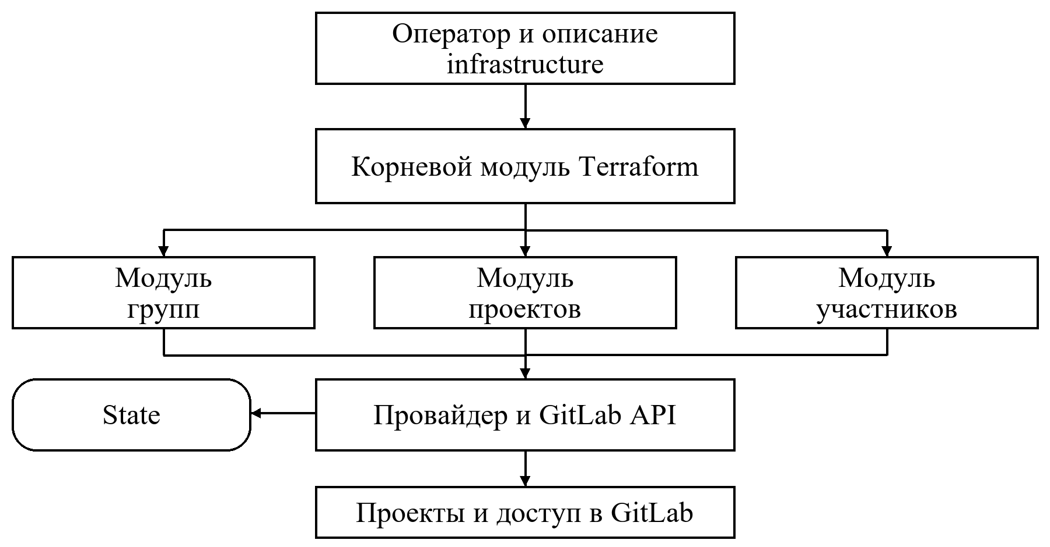
Рисунок 1 – Функциональная структура автоматизации подготовки репозиториев
Модуль групп получает описания групп и при необходимости находит существующего родителя по полному пути. Модуль проектов получает параметры проектов и карту идентификаторов групп. Модуль участников находит пользователей по username и создает назначения с указанными ролями. Разделение сохраняет самостоятельность функций, при этом данные задаются в одной общей структуре.
Хранилище состояния является самостоятельным элементом процесса. Оно не заменяет репозиторий с кодом: конфигурация описывает желаемый результат, state хранит связь с уже управляемыми объектами. Для восстановления и сопровождения необходимы оба вида данных [3]. Секреты и состояние требуют разграничения доступа.
Проверка результата включает технический статус задания и предметную проверку GitLab. Успешный код завершения не доказывает правильность выбранной группы или роли. Эти атрибуты сравниваются с исходным описанием. Для эксплуатации также необходим порядок согласования удаления и изменения доступа.

2 Разработка и исследование экспериментального прототипа

2.1 Состав конфигурации и границы реализации
Прототип terraform-gitlab состоит из корневых файлов main.tf, variables.tf, outputs.tf и трех вызываемых модулей: create_gitlab_group, create_gitlab_project и add_members_in_group. Вход инфраструктуры объединен в переменную infrastructure. Токен передается через отдельную чувствительную переменную gitlab_token.
В исследуемой локальной конфигурации указана версия Terraform 1.12.2. Ограничение провайдера задано как ~> 3.18, а файл .terraform.lock.hcl фиксирует gitlabhq/gitlab 3.18.0. Для запуска в Terrakube использовалось отдельное окружение, в материалах настройки которого указана Terraform CLI 1.16.5. Эти значения описывают разные конфигурации запуска. При переносе необходимо согласовать required_version с фактически выбранной версией CLI; само наличие провайдера не устраняет такое расхождение.
В процессе разработки также рассматривались более новые версии провайдера и дополнительные ресурсы. Они не объединяются с базовым вариантом 3.18.0 в один проверенный комплект. Версию следует выбирать по совместимости с сервером и конфигурацией, после чего фиксировать lock-файл и проверять изменение плана.
Реализованный функционал включает создание групп, размещение проектов в созданных группах, начальную инициализацию README, выбор основной ветки и метода слияния, назначение существующих пользователей в группы. Настройка дополнительных веток, правил защиты, обязательных одобрений Merge Request и всех CI/CD-переменных не входит в подтвержденный базовый интерфейс infrastructure.
Такое ограничение позволяет проверить основной цикл управления без смешения с задачей полной настройки платформы разработки. Для иллюстрации состава файлов предусмотрен рисунок 2.
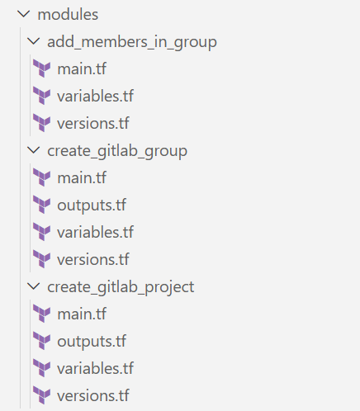
Рисунок 2 – Структура Terraform проекта с тремя основными модулями

2.2 Организация входных данных
Корневая переменная infrastructure имеет тип карты объектов. Ключ карты задает имя группы. Каждый объект содержит parent_group, description, visibility_level, members и projects. Поля members и projects являются вложенными картами, поэтому число участников и проектов не фиксировано в реализации модуля.
Для отсутствующих необязательных параметров применяются значения по умолчанию. Видимость private снижает риск случайного создания публичного проекта. Пустые карты members и projects позволяют описать группу без участников либо без проектов. При этом значение по умолчанию не заменяет согласование прав доступа.
Описание проекта включает description, visibility_level, initialize_with_readme, default_branch и merge_method. Если initialize_with_readme равно false, текущий ресурс не передает default_branch: в пустом репозитории ветка еще не создана. Создание дополнительной ветки develop не следует из значения default_branch и требует отдельной операции.
Файл terraform.tfvars.json содержит внешний объект с ключом infrastructure. При вводе значения через Terrakube имя переменной указывается в поле Key, а поле Value содержит только ее значение. Для структурированного HCL-значения необходимо включить HCL [13]. Передача строки «infrastructure =» внутри поля Value приводит к смешению объявления переменной с ее содержимым.
JSON выбран как удобный формат обмена со средствами формирования конфигурации. Одинаковая структура может быть создана вручную или программой подготовки данных. Формат файла сам по себе не проверяет существование пользователей и групп: эти проверки относятся к конфигурации и взаимодействию с API.
Пример входного файла приведен в приложении В. Он содержит условные имена пользователей и путь company, которые перед запуском заменяются существующими значениями тестового GitLab. Токены в файл не включаются.

2.3 Реализация модулей и зависимостей
Модуль create_gitlab_group преобразует входную карту в набор ресурсов gitlab_group. Для непустого parent_group используется источник данных gitlab_group с атрибутом full_path. Родитель при этом только читается: прототип не принимает автоматически управление его настройками. Создаваемая подгруппа, напротив, является ресурсом Terraform.
Результат работы модуля групп представляет карту group_name → group_id. Эта карта передается модулям проектов и участников. Ссылка на выход группы задает зависимость: проект должен получить идентификатор своей группы. Дополнительная ручная последовательность создания групп в скрипте не требуется.
В модуле create_gitlab_project вложенные проекты преобразуются в плоскую коллекцию. Для каждой пары группы и проекта формируется объект с атрибутами проекта и полем group_name. Ключ карты имеет вид backend/api или frontend/api. Поэтому два проекта с именем api в разных группах сохраняются как разные экземпляры Terraform.
Значение namespace_id вычисляется через var.group_ids[each.value.group_name]. Это связывает размещение проекта с результатом создания именно его группы. Использование одного заранее заданного идентификатора для всех проектов нарушило бы это соответствие, даже если конфигурация прошла бы синтаксическую проверку.
Модуль add_members_in_group аналогично формирует карту назначений. Поиск пользователей выполняется для множества уникальных username, затем ресурсы gitlab_group_membership используют найденные идентификаторы. Один пользователь может состоять в нескольких группах с разными ролями. В состоянии эти назначения различаются составными ключами.
Три модуля сохраняются отдельными. Корневой модуль уже выполняет роль связующего элемента, поэтому дополнительная обертка не требуется для текущего масштаба. Такой выбор оставляет структуру обозримой и позволяет менять логику проектов отдельно от поиска пользователей.

2.4 Порядок выполнения и контроль изменений
Операционный цикл включает подготовку параметров, инициализацию зависимостей, проверку конфигурации, построение плана, его согласование, применение и проверку GitLab. Алгоритм представлен на рисунке 3. Для обозначений начала, процесса, ввода и решения использованы соответствующие типы символов схем алгоритмов [14].
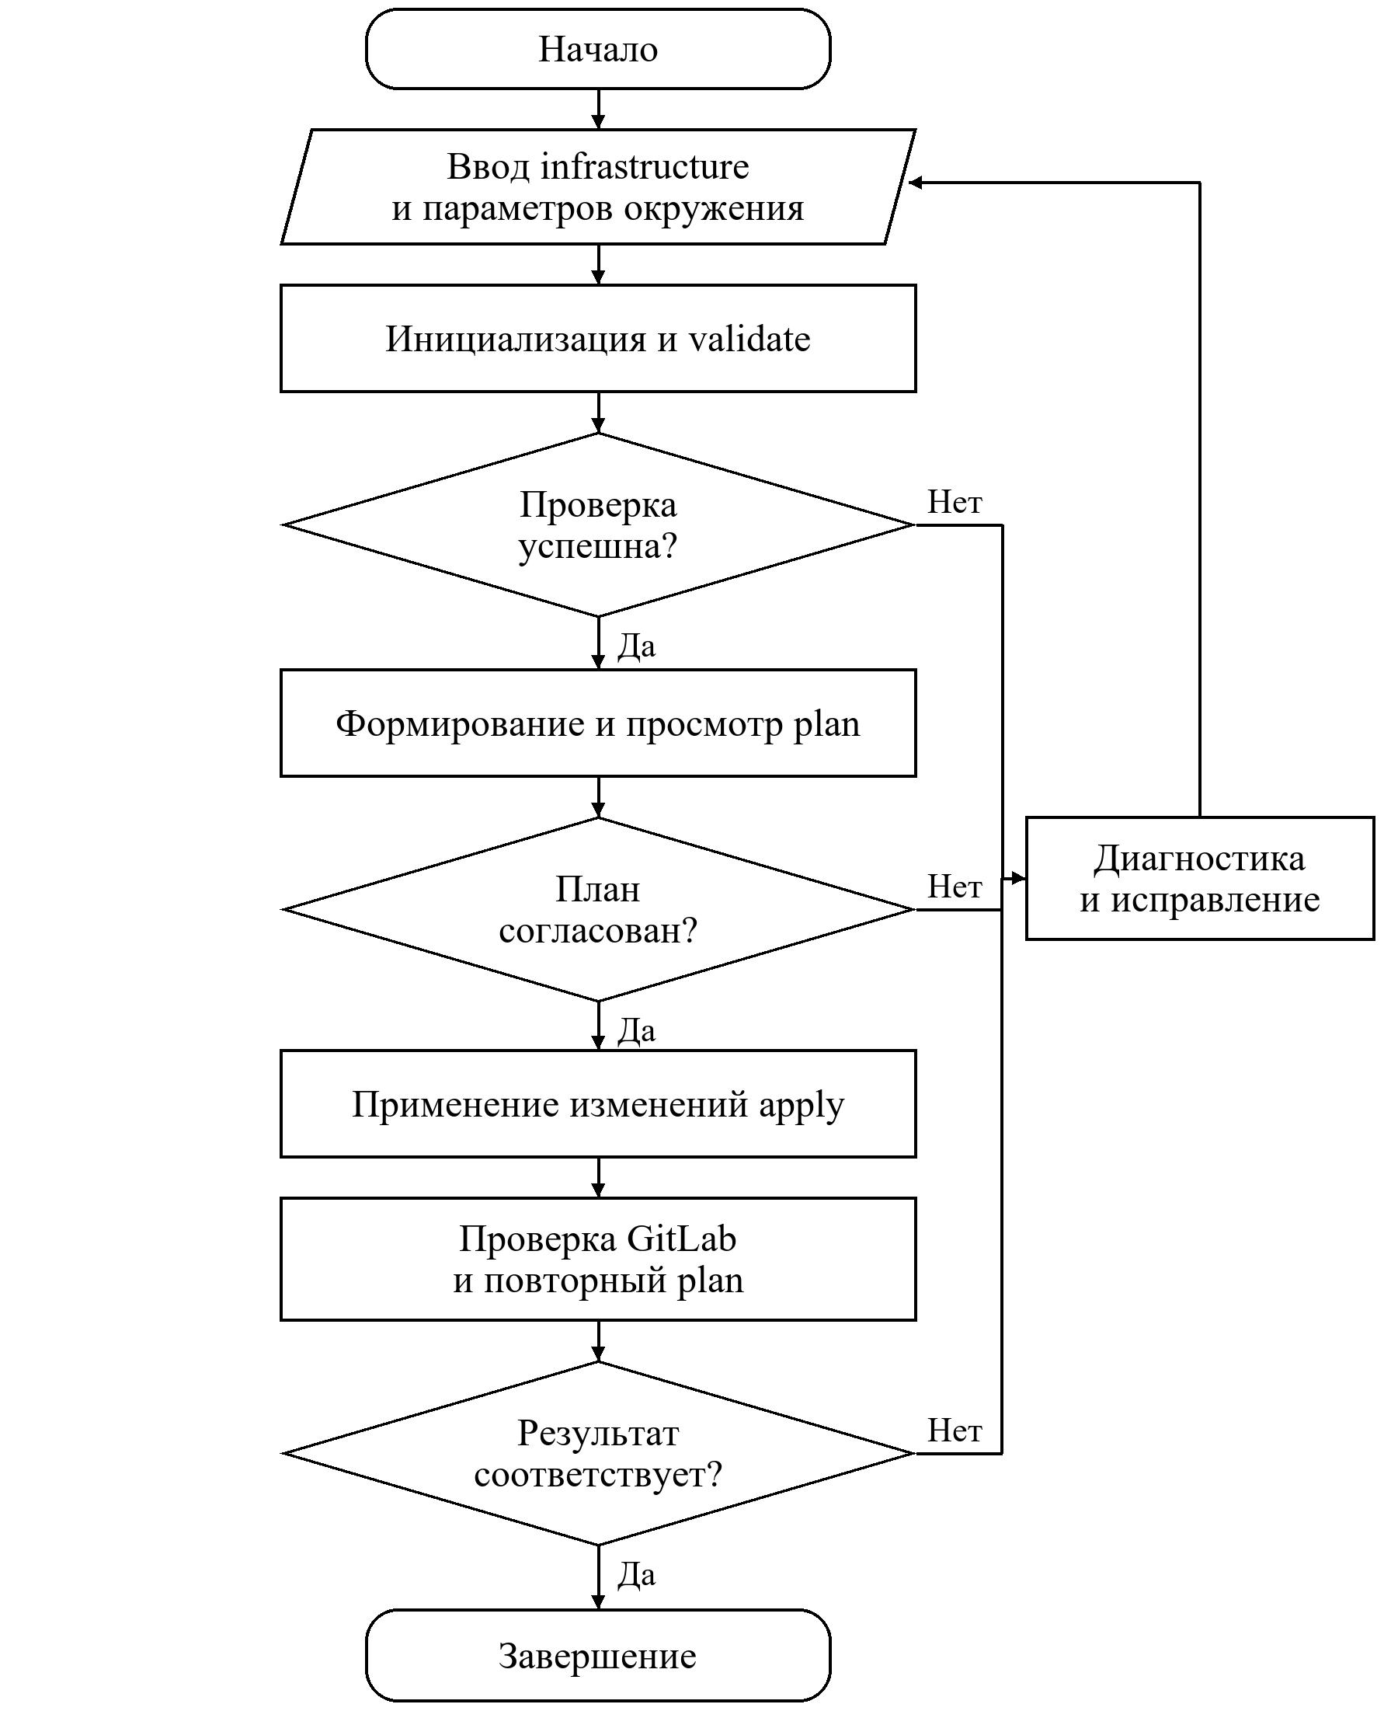
Рисунок 3 – Алгоритм создания и проверки ресурсов GitLab
На этапе init загружаются модули и устанавливаются провайдеры. Проверка fmt контролирует единообразие записи HCL, а validate проверяет внутреннюю согласованность конфигурации [5]. Эти операции полезны до обращения к рабочему серверу, но не подтверждают права токена.
План показывает ожидаемое создание, изменение или удаление объектов. Оператор проверяет состав ресурсов, размещение проектов и назначения ролей. Если в плане появилось неожиданное удаление или замена, применение откладывается до выяснения причины. Причиной может быть как ошибка входа, так и изменение адресов ресурсов при реорганизации модулей.
После apply проверяются наличие проектов, их группы и основные параметры. Затем выполняется повторный plan без изменения входа. Ожидаемый результат: отсутствие изменений. При наличии расхождения следует проверить ручные изменения в GitLab, значения по умолчанию и поведение конкретной версии провайдера.
Существующий проект не становится управляемым только из-за совпадения имени с конфигурацией. Для включения в состояние требуется отдельная процедура импорта. Аналогично реорганизация адресов модулей требует согласованного переноса состояния. Эти операции должны проверяться отдельно от создания новых тестовых объектов.

2.5 Использование Terrakube
В исследуемом стенде Terrakube развернут через Docker Compose. В материалах настройки указаны компоненты API, Executor и UI версии 2.33.3, авторизация через Dex/OpenLDAP. Это характеристика экспериментальной среды, а не рекомендация использовать указанные версии для любого нового развертывания.
Рабочее пространство связывается с репозиторием Terraform, веткой и рабочей директорией. В нем задаются параметры инфраструктуры и окружения. Workspace не следует смешивать с шаблоном выполнения: первый определяет контекст и состояние, второй задает последовательность выполняемых шагов. Подготовленный стенд использует workspace terraform-code.
Для передачи токена применяется переменная окружения TF_VAR_gitlab_token, соответствующая объявлению variable gitlab_token. Параметр sensitive ограничивает отображение значения, но не является шифрованием всех данных Terraform. Доступ к планам, журналам и состоянию контролируется отдельно [15].
Для независимых команд предложено отдельное рабочее пространство с собственным состоянием. При таком подходе общий репозиторий модулей используется повторно, а infrastructure содержит только ресурсы соответствующего комплекта. Изоляция уменьшает область воздействия ошибочного изменения, если рабочие пространства не управляют одними и теми же объектами.
Единое рабочее пространство также допустимо для набора связанных групп. В этом случае infrastructure описывает полный желаемый набор в пределах данного состояния. Удаление группы из входной карты может привести к планированию ее удаления. Создание переменных infrastructure_1 и infrastructure_2 само по себе не расширяет конфигурацию, если корневой модуль читает только var.infrastructure.
Для демонстрации контекста выполнения и структурированной переменной предусмотрены рисунки 4 и 5.
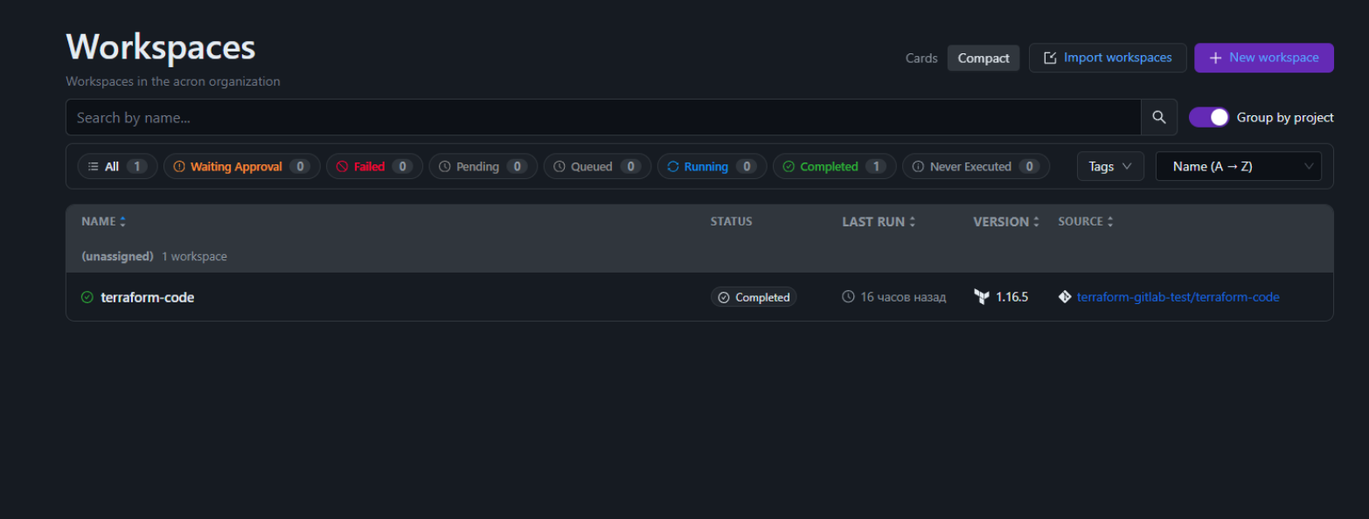
Рисунок 4 – Параметры рабочего пространства Terrakube
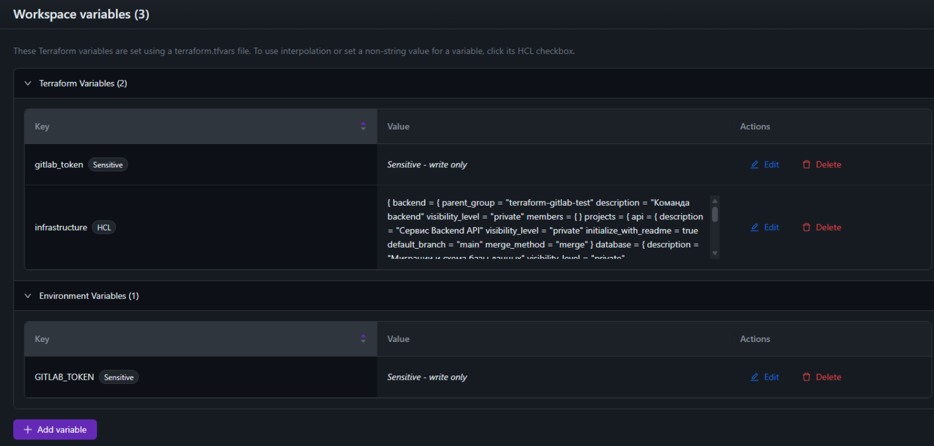
Рисунок 5 – Структурированная переменная infrastructure в Terrakube

2.6 Подготовка зависимостей в закрытой сети
Основная проблема изолированной среды возникла на этапе установки провайдера. Успешная загрузка Terraform CLI и чтение локальных модулей еще не означают доступность пакета gitlabhq/gitlab. Сбой init препятствует построению плана, даже если сам код доступен из GitLab.
Необходимо различать версию и платформу пакета. Провайдер windows_amd64, применявшийся при локальной работе в Windows, не подходит Linux-контейнеру. Для контейнера с архитектурой amd64 требуется пакет linux_amd64. Совместимость определяется средой фактического выполнения процесса Terraform, а не операционной системой рабочего места администратора.
Подготовка локального зеркала включает получение подходящего пакета, размещение по структуре registry.terraform.io/gitlabhq/gitlab и настройку provider_installation. Параметр filesystem_mirror задает каталог поиска, а правила direct определяют допустимость обращения к внешнему источнику [17]. Пример конфигурации приведен в приложении В.
Файл настройки CLI и зеркало должны быть доступны именно процессу init. При изменении способа выполнения Terrakube следует заново проверить, где запускается Terraform и какие тома и переменные он получает. Наличие архива в произвольном контейнере стека само по себе не подтверждает доступность пакета исполнителю.
Контроль включает проверку платформы пакета, видимости каталога из среды выполнения, значения TF_CLI_CONFIG_FILE и согласованности с .terraform.lock.hcl.
Для документального подтверждения установки провайдера и результата планирования предусмотрен рисунок 6.
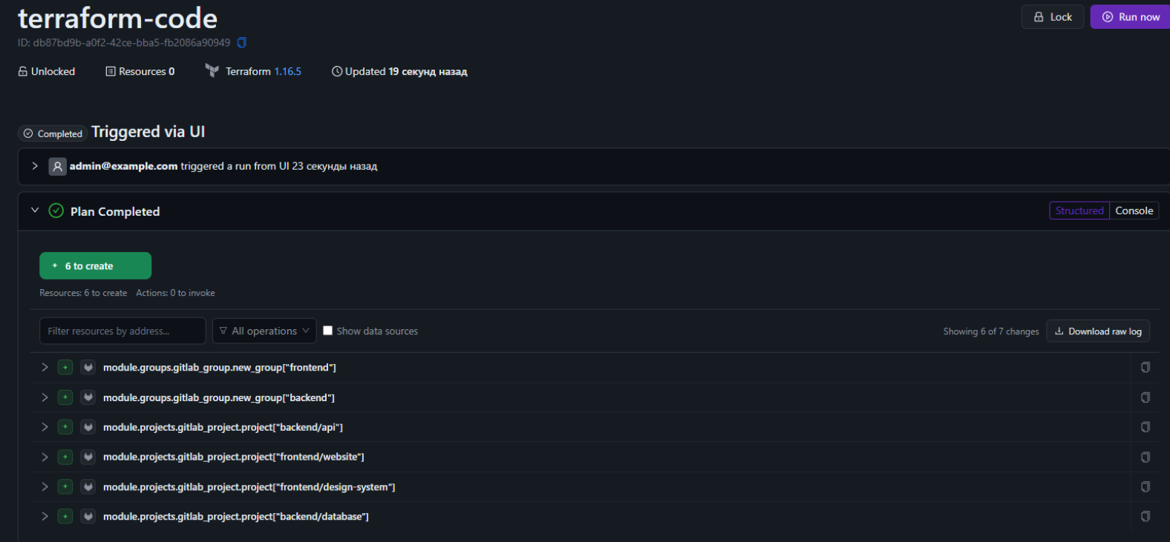
Рисунок 6 – Рабочий итоговый план в Terrakube

2.7 Шаблоны проектов и первоначальная конфигурация CI/CD
Создание README обеспечивает начальный коммит и позволяет задать основную ветку, однако не формирует полноценный шаблон приложения. Для повторяемой подготовки репозитория далее могут потребоваться .gitignore, описание запуска, структура каталогов и .gitlab-ci.yml. Эти элементы следует хранить в версионируемом шаблоне, а не добавлять несогласованными ручными копиями.
Для CI/CD целесообразно рассмотреть общий файл с заданиями и минимальную конфигурацию проекта, подключающую его через include с фиксированной ссылкой на версию [10]. Это упрощает сопровождение общей логики, но обновление общего шаблона должно проверяться на совместимость. Факт наличия include еще не подтверждает, что у проекта есть подходящий Runner и успешный конвейер.
В прототипе конфигурация проектов и назначение участников отделены от содержимого приложений. Такое разделение позволяет развивать шаблоны независимо. Для подтверждения нового этапа потребуется отдельный сценарий: создание проекта, добавление шаблона, проверка YAML, запуск тестового конвейера и фиксация результата.
Провайдер GitHub и API создания из шаблона представляют альтернативный вариант той же архитектуры [9]. При переносе сохраняется общая идея параметров и проверки результата, однако модели организаций, команд и доступа различаются. Автоматический перенос ресурсов GitLab без адаптации не предполагается.

3 Оценка эффективности и программа проверки

3.1 Исходные оценки и границы расчета
Для предварительного сравнения приняты следующие исходные оценки: ручное создание одного репозитория занимает 5 мин, подготовка JSON 3 мин, запуск Terraform 10 с. В единицах СИ это соответственно 300, 180 и 10 с. Значения являются заданными оценками для расчетной модели, а не результатами документированной серии измерений.
Время «запуск Terraform» трактуется как выполнение действия запуска. В него не включается автоматически все выполнение init, plan, согласования, apply и проверки GitLab. Для корректного вывода о полном времени эти этапы должны быть измерены дополнительно.
Из известных составляющих автоматизированного варианта получается 190 с. Разность с ручной оценкой равна 110 с. Эта величина представляет резерв времени на исполнение задания и контроль при сравнении с ручным ориентиром 300 с. Если неизвестные этапы суммарно требуют менее 110 с, полное автоматизированное время при прочих равных будет меньше принятой ручной оценки.

3.2 Расчетные сценарии разброса времени
Для анализа чувствительности заданы пять условных сценариев ручного времени около 300 с. Первый соответствует исходной оценке, остальные четыре задают отклонения от нее. Во всех сценариях подготовка JSON и запуск приняты равными 190 с. Значения в таблице 2 служат расчетными допущениями и не обозначают пять выполненных опытов.
Таблица 2 – Расчетные сценарии подготовки одного репозитория
Сценарий | Ручной ориентир, с | JSON и запуск, с | Резерв времени, с
1 | 300 | 190 | 110
2 | 285 | 190 | 95
3 | 315 | 190 | 125
4 | 290 | 190 | 100
5 | 310 | 190 | 120

Среднее условных ручных значений равно 300 с, медиана также равна 300 с. Диапазон сценариев составляет от 285 до 315 с. Из этих значений нельзя делать вывод о реальном разбросе работы исполнителя: диапазон задан при построении модели.
Для центральной оценки отношение 190 / 300 равно 0,633. Поэтому подготовка данных и запуск занимают на 36,7 % меньше принятого ручного ориентира. Отношение 300 / 190 равно 1,58. Эти показатели относятся только к известным составляющим автоматизированного процесса и не характеризуют ускорение полного цикла создания.
Если обозначить суммарное дополнительное время исполнения и контроля через x, то полное время составит Tавт = 190 + x. Для центрального сценария автоматизация быстрее при x < 110 с, равна ручному ориентиру при x = 110 с и медленнее при x > 110 с. Для всех пяти условных сценариев преимущество сохранится только при x < 95 с.
Значение x может изменяться из-за первого скачивания зависимостей, ожидания исполнителя, времени API и глубины проверки плана. Поэтому расчет помогает определить, что измерять на стенде. Он не заменяет наблюдение реального выполнения.

3.3 Методика натурного сравнения
Для натурной проверки необходимо заранее зафиксировать одинаковый результат двух способов: одна родительская группа, одно и то же число проектов, одинаковые видимость, README, основная ветка, метод слияния и роли пользователей. Если ручной вариант включает назначение доступа, автоматизированный должен включать тот же набор назначений.
Начало измерения следует определить как получение согласованной заявки исполнителем, окончание как подтверждение корректного результата в GitLab. Для Terraform отдельно фиксируются подготовка входа, запуск, исполнение и контроль. Такой протокол позволяет сравнить полное время и активное участие оператора без смешения этапов.
Серию целесообразно проводить в отдельной тестовой группе с уникальными именами ресурсов. Для каждого повтора создается новый набор объектов либо выполняется заранее согласованная очистка. Использование уже существующего проекта в одном способе и нового проекта в другом нарушает сопоставимость.
Первый и повторный запуски Terraform рассматриваются отдельно. Установка провайдера и загрузка зависимостей могут заметно увеличить первый запуск. При проверке повторяемости после apply, напротив, используется то же состояние и та же конфигурация. Эти два сценария отвечают на разные вопросы.
Ошибки фиксируются вместе со временем обнаружения и исправления. К ним относятся неверный путь, недоступный пользователь, неподходящая роль и ошибка формата. Сравнивать только успешные попытки без регистрации исправлений недостаточно, если целью является оценка полной трудоемкости.
Форма протокола и критерии проверки приведены в приложении Г. Пустые поля предназначены для заполнения фактическими значениями после проведения испытаний. Они не заменяются условными числами из таблицы 2.

3.4 Проверка корректности и повторяемости
Предварительная проверка структуры конфигурации подтверждает наличие отдельных ресурсов групп, проектов и назначений участников. Составные ключи сохраняют различимость одноименных проектов. Связь namespace_id с выходом модуля групп обеспечивает предусмотренное в коде размещение. Такие выводы относятся к логике конфигурации и требуют проверки реального состояния после применения.
В ходе настройки Terrakube были обнаружены два разных класса сбоев: недоступность пакета провайдера в закрытой среде и некорректный формат значения infrastructure. Последовательное устранение этих причин позволило перейти к рабочему запуску. Эти наблюдения подтверждают значение контроля окружения и входа, но не дают численной оценки частоты ошибок.
Ожидаемые проверки охватывают создание проекта с параметрами по умолчанию, несколько групп с одинаковыми именами проектов, одного пользователя в разных группах и пустые карты. Для реального стенда дополнительно проверяются доступность API и полномочия токена. Итоговые признаки успешности представлены в таблице 3.
Таблица 3 – Критерии приемочной проверки прототипа
Проверка | Признак успешного результата
Группы и проекты | Каждый объект существует по ожидаемому пути
Параметры проекта | Видимость, README, основная ветка и метод слияния соответствуют входу
Участники | Пользователь назначен в нужную группу с заданной ролью
Повторный plan | При неизменном входе нет незапланированных изменений
Неверный вход | Ошибка диагностируется; частичный результат учтен
Разделение состояния | Независимые workspace не управляют одним объектом

Для фиксации предметного результата предусмотрены рисунки 7 и 8. Повторный план сохраняется как отдельное подтверждение повторяемости на рисунке 9. Наличие только изображения списка проектов не заменяет проверку ролей и отсутствия повторных изменений.

3.5 Ограничения и направления развития
Количественная оценка ограничена отсутствием полного хронометража выполнения и контроля. Заданные пять сценариев показывают чувствительность расчета к ручному времени, но не позволяют оценить статистическую значимость различий. Нельзя также переносить результат одного репозитория на десятки проектов, предполагая линейное масштабирование времени JSON или исполнения.
Полная оценка внедрения должна учитывать разработку модулей, сопровождение версий, обслуживание Terrakube и подготовку зеркала. При известной разовой стоимости F и экономии на операции ΔT > 0 условное число операций для компенсации первоначальных затрат определяется как N ≥ F / ΔT. Здесь F и ΔT должны быть выражены в сопоставимых трудозатратах. В настоящей работе F не измерена, поэтому численное значение окупаемости не рассчитывается.
Дальнейшее развитие связано с правилами защищенных веток, управлением CI/CD-переменными, шаблонами содержимого и подключением общей CI/CD-конфигурации. Каждое расширение требует проверки поддержки выбранной версией провайдера и сервером GitLab. Наличие соответствующего ресурса в другом варианте конфигурации не означает его поддержку текущим интерфейсом infrastructure.
Развитие Terrakube включает отдельные рабочие пространства для независимых команд, подключение VCS Provider и запуск plan по событиям репозитория. Автоматическое применение требует самостоятельного регламента согласования. Для исследовательского стенда достаточно последовательности с просмотром плана и явным применением.
Практическая ценность прототипа заключается в едином описании структуры и уменьшении повторного ввода настроек в интерфейсе. Степень сокращения полного времени должна подтверждаться протоколом испытаний. На текущем этапе обоснована архитектура решения и получена расчетная граница, при которой автоматизация может дать выигрыш.
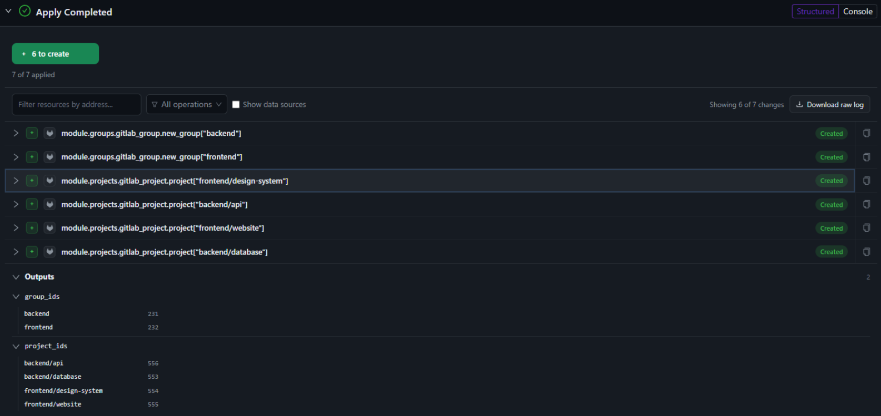
Рисунок 7 – Созданные группы и проекты в GitLab
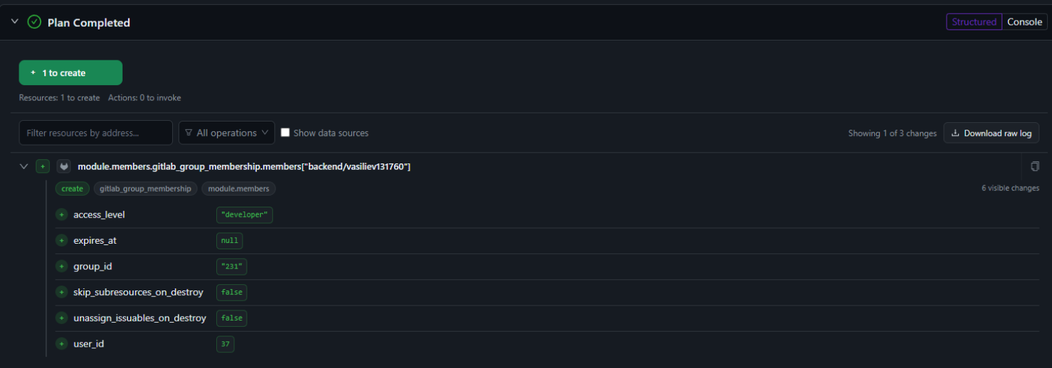
Рисунок 8 – Участники группы и назначенные роли
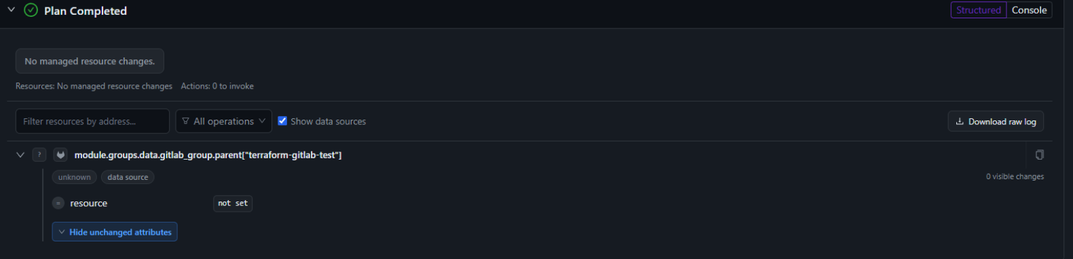
Рисунок 9 – Повторный plan после применения без изменения параметров

ЗАКЛЮЧЕНИЕ
В ходе НИР исследован процесс создания и первоначальной подготовки репозиториев GitLab. Выделены входные данные, результат и ограничения процесса. Проведено сопоставление ручного интерфейса, API-скриптов, Ansible, Terraform и шаблонов проектов. Terraform выбран для управления структурой ресурсов и назначений доступа, Terrakube для организации выполнения конфигурации.
Разработан прототип с общей переменной infrastructure и тремя специализированными модулями. Конфигурация описывает группы, проекты и участников, использует составные ключи и передает идентификаторы групп зависимым ресурсам. Показано различие между созданием проекта, инициализацией репозитория и подготовкой CI/CD.
Исследованы условия запуска в закрытой сети. Установлено, что подготовка Terraform CLI, пакета провайдера и значения структурированной переменной требует отдельных проверок. Зафиксированы и разобраны сбои установки провайдера и обработки infrastructure. Для сопровождения определены правила контроля плана, состояния и границ владения ресурсами.
Построена модель оценки времени. При ручном ориентире 300 с подготовка JSON и запуск занимают 190 с. Разность 110 с задает резерв для выполнения и контроля. Сокращение на 36,7 % относится к сопоставлению ручного ориентира с этими известными этапами; ускорение полного цикла пока не установлено. Для его проверки подготовлены программа испытаний и форма протокола.
Результаты подтверждают применимость декларативного описания к рассматриваемой структуре GitLab и формируют основу дальнейшей работы. Следующий этап должен включать фактический хронометраж одинаковых сценариев, документирование повторного плана без изменений и проверку расширений, связанных с защищенными ветками и шаблонами CI/CD.
Оформление отчета основано на требованиях к структуре НИР, правилах кафедры и примерах библиографического описания [18, 19, 20].

СПИСОК ИСПОЛЬЗОВАННЫХ ИСТОЧНИКОВ
1 Projects API // GitLab Docs : сайт. – URL: https://docs.gitlab.com/api/projects/ (дата обращения: 02.11.2026). – Текст : электронный.
2 What is Terraform // HashiCorp Developer : сайт. – URL: https://developer.hashicorp.com/terraform/intro (дата обращения: 01.11.2026). – Текст : электронный.
3 State // HashiCorp Developer : сайт. – URL: https://developer.hashicorp.com/terraform/language/state (дата обращения: 28.10.2026). – Текст : электронный.
4 for_each meta-argument reference // HashiCorp Developer : сайт. – URL: https://developer.hashicorp.com/terraform/language/meta-arguments/for_each (дата обращения: 02.11.2026). – Текст : электронный.
5 terraform validate command reference // HashiCorp Developer : сайт. – URL: https://developer.hashicorp.com/terraform/cli/commands/validate (дата обращения: 29.10.2026). – Текст : электронный.
6 terraform plan command reference // HashiCorp Developer : сайт. – URL: https://developer.hashicorp.com/terraform/cli/commands/plan (дата обращения: 02.11.2026). – Текст : электронный.
7 Introduction // Terrakube Documentation : сайт. – URL: https://docs.terrakube.io/ (дата обращения: 28.10.2026). – Текст : электронный.
8 community.general.gitlab_project module // Ansible Community Documentation : сайт. – URL: https://docs.ansible.com/projects/ansible/latest/collections/community/general/gitlab_project_module.html (дата обращения: 01.11.2026). – Текст : электронный.
9 REST API endpoints for repositories // GitHub Docs : сайт. – URL: https://docs.github.com/en/rest/repos/repos (дата обращения: 02.11.2026). – Текст : электронный.
10 CI/CD YAML syntax reference // GitLab Docs : сайт. – URL: https://docs.gitlab.com/ci/yaml/ (дата обращения: 27.10.2026). – Текст : электронный.
11 Systems and methods for deploying federated infrastructure as code : публикация патентной заявки EP4232894A1 / M. Bawa, J. S. Combs. – Опубликовано 30.08.2023. – URL: https://patents.google.com/patent/EP4232894A1/en (дата обращения: 29.10.2026). – Текст : электронный.
12 Klein, J. Infrastructure as Code: Final Report / J. Klein, D. Reynolds. – Software Engineering Institute, Carnegie Mellon University, 2018. – 19 p. – URL: https://www.sei.cmu.edu/documents/576/2019_019_001_539335.pdf (дата обращения: 02.11.2026). – Текст : электронный.
13 Variables // Terrakube Documentation : сайт. – URL: https://docs.terrakube.io/user-guide/workspaces/variables (дата обращения: 30.10.2026). – Текст : электронный.
14 ГОСТ 19.701-90. Единая система программной документации. Схемы алгоритмов, программ, данных и систем. Условные обозначения и правила выполнения.
15 Manage sensitive data in your configuration // HashiCorp Developer : сайт. – URL: https://developer.hashicorp.com/terraform/language/manage-sensitive-data (дата обращения: 01.11.2026). – Текст : электронный.
16 Gitlab EE and CE // Terrakube Documentation : сайт. – URL: https://docs.terrakube.io/user-guide/vcs-providers/gitlab-ee-and-ce (дата обращения: 26.10.2026). – Текст : электронный.
17 Create a Terraform CLI configuration file // HashiCorp Developer : сайт. – URL: https://developer.hashicorp.com/terraform/cli/config/config-file (дата обращения: 27.10.2026). – Текст : электронный.
18 ГОСТ 7.32-2017. Система стандартов по информации, библиотечному и издательскому делу. Отчет о научно-исследовательской работе. Структура и правила оформления.
19 Библиографическое описание в примерах : ГОСТ Р 7.0.100-2018 : методические рекомендации / ГБУК «СКУНБ им. Лермонтова» ; составители Л. А. Бедарева, В. В. Фурманова. – Ставрополь, 2020. – 20 с.
20 Макарова, Л. Ф. Требования к оформлению выпускных квалификационных работ обучающихся в бакалавриате и магистратуре : учебное пособие / Л. Ф. Макарова ; СПбГТИ(ТУ). – Санкт-Петербург : Издательство СПбГТИ(ТУ), 2024. – 36 с.
ПРИЛОЖЕНИЕ А
Техническое задание на экспериментальный прототип

А.1 Введение
Наименование разработки: экспериментальный прототип автоматизированного создания и подготовки репозиториев GitLab с применением Terraform. Разработка предназначена для исследования декларативного управления группами, проектами и назначениями доступа. Область применения: подготовка ресурсов системы управления исходным кодом для команд разработки.

А.2 Основания и назначение разработки
Основание разработки: индивидуальное задание на НИР студента группы 4291 Калинина Ильи Анатольевича по теме исследования эффективности создания и подготовки репозиториев GitLab с применением принципа «инфраструктура как код».
Назначение прототипа: принимать структурированное описание инфраструктуры, формировать план изменений и создавать согласованный набор ресурсов в тестовой области GitLab. Прототип должен позволять повторное применение общей конфигурации для разных наборов проектов.

А.3 Функциональные требования
Прототип должен создавать группы в заданной существующей родительской группе либо на доступном верхнем уровне; создавать несколько проектов в каждой группе; задавать описание и видимость; инициализировать README по параметру; задавать основную ветку при инициализации и метод слияния; назначать существующих пользователей в группы с указанными ролями; выдавать идентификаторы групп и проектов.
Входные данные должны передаваться через переменную infrastructure. Код модулей должен быть отделен от параметров конкретного запуска. Группы, проекты и назначения участников должны иметь устойчивые ключи, допускающие одинаковые имена проектов в разных группах.

А.4 Требования к надежности и защите данных
До применения должен формироваться план. Неожиданное удаление или замена ресурсов требует проверки входа и состояния. Повторный запуск с неизменными параметрами должен проверяться на отсутствие незапланированных изменений. После частичного сбоя необходимо сохранять журнал и учитывать реально созданные ресурсы.
Токен не должен находиться в публикуемых файлах параметров и примерах. Состояние и журналы должны быть доступны только уполномоченным участникам. Пометка sensitive применяется для ограничения отображения, а защита хранилища обеспечивается отдельно. Резервное копирование состояния должно быть предусмотрено при переходе к эксплуатации.

А.5 Условия эксплуатации и совместимость
Для локального варианта необходимы Terraform, совместимый провайдер GitLab и сетевой доступ к серверу. Для централизованного запуска используется Terrakube с настроенным исполнителем и хранилищем состояния. Конкретные версии фиксируются в паспорте испытания и согласуются с required_version и lock-файлом.
В закрытой сети зависимости подготавливаются заранее для фактической платформы исполнения. Пользователи и родительские группы должны существовать до запуска. Права токена должны позволять требуемые операции в тестовой области. Минимальные аппаратные характеристики не назначаются без измерения ресурсов стенда.

А.6 Документация и этапы разработки
Документация должна включать описание структуры входа, порядок подготовки окружения, последовательность plan и apply, правила работы с состоянием и программу испытаний. Существенные фрагменты конфигурации приводятся в приложении В, форма протокола в приложении Г.
Этапы разработки: анализ объекта и документации; выбор средств; проектирование входа и модулей; реализация прототипа; настройка централизованного запуска; проверка корректности; оценка трудозатрат и оформление результатов. Для специальной маркировки, упаковки и транспортирования отдельные требования не устанавливаются.

А.7 Технико-экономические показатели и приемка
Эффективность оценивается по полному времени выполнения, активным трудозатратам, числу исправлений и соответствию результата параметрам. Исходные оценки времени не считаются подтверждением производственного эффекта. Окончательное сравнение выполняется по одинаковым сценариям.
Приемка предусматривает создание тестового набора, проверку атрибутов и доступа, повторный plan без изменения данных и регистрацию результатов. Реализация шаблонов CI/CD и интеграции VCS Provider может приниматься отдельными этапами после расширения прототипа.
ПРИЛОЖЕНИЕ В
Примеры входных данных и конфигурации

В.1 Пример входного файла JSON
Пример предназначен для отдельной тестовой области. Значения company, ivan и anna заменяются действительными путем и именами пользователей. Число создаваемых групп равно одному, число проектов двум, число назначений участников двум.
{
"infrastructure": {
"backend": {
"parent_group": "company",
"description": "Команда backend",
"visibility_level": "private",
"members": {
"ivan": "maintainer",
"anna": "developer"
},
"projects": {
"api": {
"description": "Backend API",
"visibility_level": "private",
"initialize_with_readme": true,
"default_branch": "main",
"merge_method": "merge"
},
"database": {
"description": "Схема базы данных"
}
}
}
}
}

В.2 Связь модулей в корневой конфигурации
Фрагмент показывает передачу общего входа и результатов модуля групп. Объявления переменных и настройки провайдера хранятся в соответствующих файлах проекта.

module "groups" {
source = "./modules/create_gitlab_group"
create_group = var.infrastructure
}

module "projects" {
source = "./modules/create_gitlab_project"
infrastructure = var.infrastructure
group_ids = module.groups.group_id
}

module "members" {
source = "./modules/add_members_in_group"
infrastructure = var.infrastructure
group_ids = module.groups.group_id
}

В.3 Пример локального зеркала провайдера
Пример предполагает доступность каталога /opt/provider-mirror из процесса Terraform. Путь выбирается при настройке среды. Для GitLab-провайдера прямой внешний источник исключен; другие зависимости требуют самостоятельной подготовки.

provider_installation {
filesystem_mirror {
path = "/opt/provider-mirror"
include = [
"registry.terraform.io/gitlabhq/gitlab"
]
}
direct {
exclude = [
"registry.terraform.io/gitlabhq/gitlab"
]
}
}
В упакованной структуре зеркало содержит каталог registry.terraform.io/gitlabhq/gitlab и архив terraform-provider-gitlab_3.18.0_linux_amd64.zip. Переменная TF_CLI_CONFIG_FILE указывает на файл с приведенным правилом. Версия и контрольные суммы должны соответствовать выбранной конфигурации и lock-файлу [17].

В.4 Последовательность локальной проверки
Команды выполняются в каталоге конфигурации. Доступ к GitLab и передача токена подготавливаются заранее. Применение выполняется только после просмотра сохраненного плана.
terraform init
terraform fmt -check -recursive
terraform validate
terraform plan -out=reviewed.tfplan
terraform apply reviewed.tfplan
terraform plan
Файл плана может содержать чувствительные данные и не должен публиковаться вместе с отчетом. В Terrakube используется соответствующая последовательность шагов шаблона с проверкой плана перед применением.
ПРИЛОЖЕНИЕ Г

Программа испытаний и форма протокола

Г.1 Паспорт испытания
Дата и время: 03.11.2026 12:00. Исполнитель: Важенин Иван Анатольевич. Версия GitLab: 3.18. Версии Terraform, провайдера и Terrakube: 16.5, 2.33.
Число групп: 1. Число проектов: 2. Число назначений участников: 6. Политика настройки слияния веток: megre.

Г.2 Порядок проведения
1) Согласовать состав создаваемых объектов и проверяемые параметры.
2) Выполнить ручной вариант с фиксацией начала, окончания, исправлений и результата.
3) Подготовить JSON для такого же набора объектов в отдельной тестовой области.
4) Зафиксировать время запуска, исполнения plan и apply, участия оператора и проверки результата.
5) Сравнить объекты и роли с заданием, затем выполнить повторный plan без изменения входа.
6) Сохранить журнал, снимки результата и фактические значения времени; выполнить согласованную очистку тестовых объектов.

Г.3 Форма регистрации времени
Поля таблицы Г.1 заполняются фактическими значениями. Условные сценарии из основной части сюда не переносятся.
Таблица Г.1 – Протокол фактического хронометража
Повтор | Ручное время, с | JSON, с | Запуск, с | Задание, с | Контроль, с
1
2
3
4
5

Ошибки и исправления: отсутствуют. Несопоставимые условия и исключенные попытки: отсутствуют

Г.4 Регистрация результата
Наличие объектов и корректность размещения: соответствует заданным. Соответствие видимости и ветки: соответствует. Соответствие ролей: соответствует. Результат повторного plan: изменений нет.
Подтверждающие материалы: журнал задания, идентификаторы проектов, снимки GitLab и итог повторного планирования. Решение по результатам проверки и подпись исполнителя: проверка пройдена ________.

ОТЗЫВ РУКОВОДИТЕЛЯ ПРАКТИКИ
Студент: Калинин Илья Анатольевич, группа 4291.
Профильная организация: ООО «Научно-проектный центр Акрон Инжиниринг».
Срок проведения НИР: с 26.10.2026 по 03.11.2026.
Тема: исследование эффективности создания и подготовки репозиториев GitLab с применением принципа «инфраструктура как код».
Оценка выполнения индивидуального задания: ________________________________________________________________.
Характеристика полученных результатов и самостоятельности работы студента: ________________________________________________________________.
Продемонстрированные знания, умения и практические навыки: ________________________________________________________________.
Деловые и профессиональные качества: ________________________________________________________________.
Замечания и недостатки: ________________________________________________________________.
Заключение о результатах практики: ________________________________________________________________.
Рекомендуемая оценка: ____________________.
Руководитель практики от организации, должность и Ф. И. О.: ________________________________________________________________.
Подпись: ____________________. Дата: ____________________.

